**BÀI THỰC HNH BUỔI THỨ 3**

**Bài 1.** Tạo trang web có nội dung l bài viết về Thượng Hải, được định dạng theo nhiều hình thức.

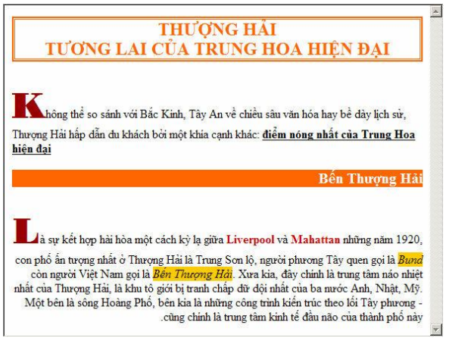

**Bài 2.** Tạo trang web có nội dung l chương trình học của ngành Lập trình

